Ngày giảng: / /2023

**TIẾT 18. BÀI 8. GIA CÔNG CƠ KHÍ BẰNG TAY**

**I. MỤC TIÊU BÀI HỌC**: Sau bài học này học sinh phải:

***1. Kiến thức***

- Trình bày được một số phương pháp gia công cơ khí bằng tay bằng tay.

***2. Năng lực***

***2.1. Năng lực công nghệ***

- Nhận thức công nghệ: Nhận biết được một số phương pháp gia công cơ khí bằng tay bằng tay.

- Giao tiếp công nghệ: Biết sử dụng một số thuật ngữ về một số phương pháp gia công cơ khí bằng tay.

***2.2. Năng lực chung***

- Năng lực tự chủ, tự học.

- Năng lực giao tiếp và hợp tác: Biết sử dụng thông tin để trình bày, thảo luận các vấn đề liên quan đến một số phương pháp gia công cơ khí bằng tay, lắng nghe và phản hồi tích cực trong quá trình hoạt động nhóm

- Năng lực giải quyết vấn đề: Giải quyết được các tình huống đặt ra liên quan đến một số phương pháp gia công cơ khí bằng tay.

***3. Phẩm chất***

- Chăm chỉ: Có ý thức vận dụng kiến thức về một số phương pháp gia công cơ khí bằng tay đã học vào thực tiễn cuộc sống.

- Trách nhiệm: Tích cực trong các hoạt động.

**II. THIẾT BỊ DẠY HỌC VÀ HỌC LIỆU**

**1. Chuẩn bị của giáo viên**

- Giấy A4. Phiếu học tập. Ảnh, power point.

**2. Chuẩn bị của HS**

- Dụng cụ học tập phục vụ cho quá trình hoạt động nhóm

- Học bài cũ. Đọc trước bài mới.

**III. TIẾN TRÌNH DẠY HỌC**

**Hoạt động 1: Giới thiệu bài mới(4’)**

*a.Mục tiêu*: Khơi gợi nhu cầu tìm hiểu về gia công cơ khí bằng tay

*b. Nội dung*: HS trả lời câu hỏi

Quan sát Hình 8.1 và cho biết: Có thể sử dụng những dụng cụ nào để làm ra chìa khoá (b) từ phôi (a)?

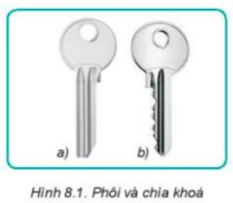

*c. Sản phẩm*: Báo cáo hoạt động nhóm.

Có thể sử dụng những dụng cụ: dũa, đục hoặc cưa để làm ra chìa khoá (b) từ phôi (a).

*d. Tổ chức hoạt động*

**Chuyển giao nhiệm vụ**

GV yêu cầu HS quan sát và thảo luận trao đổi nhóm cặp bàn, trả lời câu hỏi

trên trong thời gian 1 phút.

HS quan sát và tiếp nhận nhiệm vụ.

**Thực hiện nhiệm vụ**

HS quan sát, trao đổi nhóm cặp bàn, trả lời câu hỏi.

**Báo cáo, thảo luận**

GV yêu cầu đại diện nhóm trình bày, nhóm khác nhận xét và bổ sung.

Đại diện nhóm trình bày, nhóm khác nhận xét và bổ sung.

**Kết luận và nhận định**

GV nhận xét trình bày của HS.

GV chốt lại kiến thức.

GV vào bài mới: Có những phương pháp gia công cơ khí bằng tay nào? Để thực hiện các phương pháp gia công cơ khí bằng tay thì cần theo quy trình nào? Để tìm hiểu nội dung trên thì chúng ta vào bài hôm nay.

HS định hình nhiệm vụ học tập.

**Hoạt động 2: Hình thành kiến thức mới**

***Hoạt động 2.1. Tìm hiểu dụng cụ gia công cơ khí bằng tay(15’)***

*a.Mục tiêu*: Nhận biết được khái niệm dụng cụ cơ khí cầm tay. Kể tên được một số dụng cục cơ khí bằng tay

*b. Nội dung*: HS trả lời được câu hỏi

Quan sát Hình 8.2 và nêu tên gọi của các dụng cụ gia công trong hình.

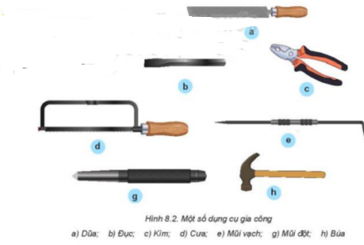

*c. Sản phẩm*: Báo cáo hoạt động nhóm.

a)Dũa:mài, dũa vật liệu.

b)Đục: đục lỗ, cắt vật liệu.

c)Kìm:giữ các đồ vật một cách chắc chắn.

d) Cưa: cắt vật liêu.

e) Mũi vạch: dùng để vạch các đường dấu trên bề mặt chi tiết.

g) Mũi đột:  đục các đoạn vật liệu.

h) Búa: dùng để đóng, tháo.

*d. Tổ chức hoạt động*

|  |  |
| --- | --- |
| **Hoạt động của GV và HS** | **Nội dung cần đạt** |
| **Chuyển giao nhiệm vụ**  **GV đưa ra câu hỏi**  GV yêu cầu HS quan sát và thảo luận trao đổi nhóm cặp bàn, trả lời câu hỏi trên trong thời gian 1 phút.  HS quan sát và tiếp nhận nhiệm vụ.  **Thực hiện nhiệm vụ**  HS quan sát, trao đổi nhóm cặp bàn, trả lời câu hỏi.  **Báo cáo, thảo luận**  GV yêu cầu đại diện nhóm trình bày, nhóm khác nhận xét và bổ sung.  Đại diện nhóm trình bày, nhóm khác nhận xét và bổ sung.  GV: Thế nào là dụng cụ cơ khí cầm tay.  1-2HS trả lời. HS khác nhận xét và bổ sung.  **Kết luận và nhận định**  GV nhận xét trình bày của HS. GV chốt lại kiến thức.  HS nghe và ghi nhớ, ghi nội dung vào trong vở. | I.Dụng cụ gia công cơ khí cầm tay  1.Dụng cụ gia công  - Dụng cụ cơ khí cầm tay là những dụng cụ thường có kích thước nhỏ gọn, dễ cầm nắm được sử dụng trong các hộ gia đình và các xưởng gia công sản xuất hoặc sửa chữa các vật dụng liên quan đến cơ khí  - Dụng cụ lấy dấu, dúa, đục, cưa, dũa |

***Hoạt động 2.2. Tìm hiểu dụng cụ đo và kiểm tra(15’)***

*a.Mục tiêu*: Trình bày được cấu tạo và cách sử dụng một số dụng cụ đo và kiểm tra

*b. Nội dung*: HS trả lời được câu hỏi

1.Quan sát Hình 8.3, hãy cho biết: Để đo các kích thước lớn, người ta dùng dụng cụ đo gì?

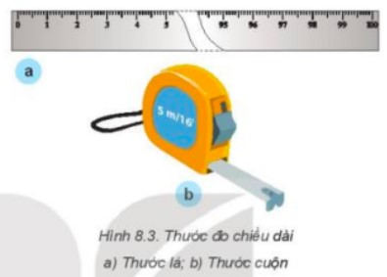

*2.* Quan sát Hình 8.4 và nêu cấu tạo của thước cặp.

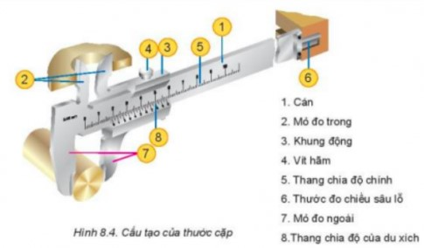

*c. Sản phẩm*: Báo cáo hoạt động nhóm.

1.Để đo các kích thước lớn, người ta dùng dụng cụ đo thước lá.

2. Cấu tạo của thước cặp gồm 8 phần: cán, mỏ đo trong, khung động, vít hãm, thang chia độ chính, mỏ đo ngoài, thang chia độ của du xích.

*d. Tổ chức hoạt động*

|  |  |
| --- | --- |
| **Hoạt động của GV và HS** | **Nội dung cần đạt** |
| **Chuyển giao nhiệm vụ**  **GV đưa ra câu hỏi**  GV yêu cầu HS quan sát và thảo luận trao đổi nhóm cặp bàn, trả lời câu hỏi trên trong thời gian 1 phút.  HS quan sát và tiếp nhận nhiệm vụ.  **Thực hiện nhiệm vụ**  HS quan sát, trao đổi nhóm cặp bàn, trả lời câu hỏi.  **Báo cáo, thảo luận**  GV yêu cầu đại diện nhóm trình bày, nhóm khác nhận xét và bổ sung.  Đại diện nhóm trình bày, nhóm khác nhận xét và bổ sung.  GV: Thước lá có cấu tạo như thế nào? Thước lá, thước cặp được sử dụng để làm gì?  1-2HS trả lời. HS khác nhận xét và bổ sung.  **Kết luận và nhận định**  GV nhận xét trình bày của HS. GV chốt lại kiến thức.  HS nghe và ghi nhớ, ghi nội dung vào trong vở. | 2.Dụng cụ đo và kiểm tra  a.Thước lá  - Thước lá được chế tạo bằng thép hợp ki, ít giãn nở nhiệt và không gỉ  - Thước lá thường có chiều dày từ 0,9mm đến 1,5mm; rộng từ 10 đến 25mm, chiều dài từ 150 đến 1000mmm, trên có các vạch cách nhau 1mm.  - Thước là dùng để đo độ dài của chi tiết hoặc xác định kích thước của sản phẩm  b. Thước cặp  - Thước cặp được chế tạo bằng hợp kim không gỉ, có độ chính xác cao  - Thước cặp cấu tạo gồm gồm 8 phần: cán, mỏ đo trong, khung động, vít hãm, thang chia độ chính, mỏ đo ngoài, thang chia độ của du xích.  - Thước cặp dùng để đo đường kính trong, đường kính ngoài và chiều sâu lỗ |

**Hoạt động 3: Luyện tập(8’)**

*a.Mục tiêu*: Củng cố kiến thức về một số phương pháp gia công cơ khí bằng tay

*b. Nội dung*: HS tiến hành làm bài tập

**Câu 1:** Đâu không phải dụng cu đo và kiểm tra?

A. Thước lá. B. Dụng cụ lấy dấu. C. Ê ke. D. Thước cặp.

**Câu 2:** Để đo đường kính trong của một kích thước không lớn lắm, cần sử dụng dụng cụ nào?

A. Thước lá. B. Dụng cụ lấy dấu. C. Ê ke. D. Thước cặp.

**Câu 3:** Trong các dụng cụ sau, dụng cụ nào không phải là dụng cụ gia công?

A. Cưa B. Đục C. Tua vít D. Dũa

**Câu 4:** Trong các dụng cụ sau, đâu là dụng cụ gia công:

A. Mỏ lết B. Búa C. Kìm D. Ke vuông

**Câu 5:** Muốn xác định trị số thực của góc, ta dùng:

A. Êke B. Ke vuông C. Thước đo góc vạn năng D. Thước cặp

*c. Sản phẩm*: HS các nhóm hoàn thành bài tập

1.B; 2. B; 3.C; 4.B; 5.C.

*d. Tổ chức thực hiện:*

|  |  |
| --- | --- |
| **Hoạt động của GV và HS** | **Nội dung cần đạt** |
| **Chuyển giao nhiệm vụ**  GV đưa ra bài tập  GV yêu cầu HS thảo luận trao đổi nhóm cặp bàn, hoàn thành bài tập trong thời gian 4 phút.  HS quan sát và tiếp nhận nhiệm vụ.  **Thực hiện nhiệm vụ**  HS quan sát và thảo luận nhóm cặp bàn và trả lời câu hỏi.  **Báo cáo, thảo luận**  GV yêu cầu đại diện nhóm trình bày, nhóm khác nhận xét và bổ sung.  Đại diện nhóm trình bày, nhóm khác nhận xét và bổ sung.  **Kết luận và nhận định**  GV nhận xét trình bày của HS. GV chốt lại kiến thức.  HS nghe và ghi nhớ, ghi nội dung vào trong vở. |  |

**Hoạt động 4: Vận dụng(3’)**

*a.Mục tiêu*: Vận dụng kiến thức về một số phương pháp gia công cơ khí bằng tay

*b. Nội dung*: Một số phương pháp gia công cơ khí bằng tay

*c. Sản phẩm*: Bản ghi trên giấy A4.

*d. Tổ chức thực hiện:*

|  |  |
| --- | --- |
| **Hoạt động của GV và HS** | **Nội dung cần đạt** |
| **Chuyển giao nhiệm vụ**  GV yêu cầu HS về nhà hoàn thành nhiệm vụ:  1.Hãy kể một vật dụng trong cuộc sống xung quanh em mà theo em có thể sử dụng dụng cụ gia công cầm tay để gia công.  Ghi trên giấy A4. Giờ sau nộp gv.  **Thực hiện nhiệm vụ**  HS thực hiện nhiệm vụ của GV tại nhà  **Báo cáo, thảo luận**  HS trình bày kết quả của mình, HS khác nhận xét và bổ sung.  **Kết luận và nhận định**  GV nhận xét, đánh giá trình bày của HS.  GV khen bạn có kết quả tốt nhất. HS nghe và ghi nhớ. | HS vận dụng để nêu ra vật dụng đó |